Månedlig prosjektstyringsrapport
4-ukers rapportmal for baseline, opptjent verdi, avvik, risiko og S-kurve-rapportering

Prosjekt | Nye Hædda Barneskole | Rapporteringsmåned | Mai 2026
Prosjektleder | Gruppe irgesundinger | Statusdato | 31.05.2026
Sponsor / kunde | Hædda kommune (kommunestyret) | Rapportversjon | v1.0
Utarbeidet av | Prosjektledelsen, Nye Hædda Barneskole | Valuta | kr
Overordnet status | Grønn | Distribusjon | Byggekomiteen, prosjekteier, byggherreombud, teamledere

1. Hoved-KPI-er
Ved statusdato 31.05.2026 (slutten av Mai 2026) har prosjektet et opptjent verdi (EV) på 800.0 MNOK (100.0 % av BAC på 800 MNOK), med en faktisk kostnad (AC) på 800.0 MNOK og planlagt verdi (PV) på 800.0 MNOK. CPI på 1.000 viser at prosjektet er innenfor budsjett, mens SPI på 1.000 viser at prosjektet er iht. plan. Estimert sluttkost (EAC) er 800.0 MNOK, som gir en variance at completion (VAC) på +0.0 MNOK mot vedtatt BAC. Overordnet status: Grønn.

KPI-sammendrag for hele prosjektet
KPI | Verdi | KPI | Verdi
BAC | 800 000 000 kr | PV (kum.) | 800 000 000 kr
EV (kum.) | 800 000 000 kr | AC (kum.) | 800 000 000 kr
CPI | 1.000 | SPI | 1.000
EAC | 800 000 000 kr | ETC | 0 kr
VAC | 0 kr | Godkjent risikoreserve / tidsbuffer | 50 000 000 kr / 8 uker
Brukt / gjenværende risikoreserve | Brukt 11 000 000 kr / Gjenværende 39 000 000 kr | Brukt / gjenværende tidsbuffer | Brukt 1.5 uker / Gjenværende 6.5 uker

KPI-visning per milepæl
Milepæl / arbeidsstrøm | BAC | EV | AC | CPI | SPI | ETC | VAC | Status / merknad
1. Prosjektledelse og Administrasjon | 25 000 000 kr | 25 000 000 kr | 25 000 000 kr | 1.000 | 1.000 | 0 kr | 0 kr | Ferdig
2. Planlegging og Prosjektering | 70 000 000 kr | 70 000 000 kr | 70 000 000 kr | 1.000 | 1.000 | 0 kr | 0 kr | Ferdig
3. Forberedelse og Riving | 70 000 000 kr | 70 000 000 kr | 70 000 000 kr | 1.000 | 1.000 | 0 kr | 0 kr | Ferdig
4. Skolebygg – Bygningsmessige arbeider | 360 000 000 kr | 360 000 000 kr | 360 000 000 kr | 1.000 | 1.000 | 0 kr | 0 kr | Ferdig
5. Skolebygg – Tekniske Anlegg | 150 000 000 kr | 150 000 000 kr | 150 000 000 kr | 1.000 | 1.000 | 0 kr | 0 kr | Ferdig
6. Utomhus og Uteområder | 25 000 000 kr | 25 000 000 kr | 25 000 000 kr | 1.000 | 1.000 | 0 kr | 0 kr | Ferdig
7. Inventar og Utstyr (FF&E) | 70 000 000 kr | 70 000 000 kr | 70 000 000 kr | 1.000 | 1.000 | 0 kr | 0 kr | Ferdig
8. Overtakelse og Avslutning | 30 000 000 kr | 30 000 000 kr | 30 000 000 kr | 1.000 | 1.000 | 0 kr | 0 kr | Ferdig

2. Baseline- og oppfølgings-Gantt-diagram
Figur 1 viser Baseline 1 (godkjent etter komprimering av 4.1 Råbygg iht. kommunestyrets vedtak NHB-IRGESUND) sammen med faktisk fremdrift pr. statusdato 31.05.2026. Eksporteres fra MS Project og settes inn under (Gantt — Tracking-visning med baseline + faktisk-stolper).

[FIGUR 1 — settes inn manuelt: Tracking-Gantt fra MS Project, statusdato 31.05.2026. Vis Baseline 1-stolper sammen med faktisk fremdrift. Marker statusdato med dagens linje.]

3. Avvik i perioden og hvordan de ble løst
Ingen vesentlige avvik registrert i perioden. Aktive risikoer overvåkes iht. risikoplan, og bruk av risikoreserve og tidsbuffer er uendret denne måneden. Tidligere registrerte hendelser følges opp iht. fastsatte frister.
ID | Avvik | Konsekvens | Løsning / korrigerende tiltak | Ansvarlig | Lukket den | Status
— | Ingen vesentlige avvik registrert i perioden | — | — | — | — | Lukket

4. Risikoer og bruk av risikobudsjettet
Brukt risikoreserve hittil: 11.0 MNOK av godkjent 50 MNOK (22.0 %). Brukt tidsbuffer hittil: 1.5 uker av godkjent 8 uker (18.8 %). Antall hendelser med registrert respons hittil: 3 (R-05, R-07, R-06). Restrisiko vurderes som håndterbar — gjenværende reserve og buffer dekker rimelig restexpose for de pakkene som fortsatt er aktive.
Risikobudsjettmåltall | Verdi | Risikobudsjettmåltall | Verdi
Godkjent reserve (kr) | 50 000 000 kr | Brukt til nå | 11 000 000 kr
Gjenværende reserve (kr) | 39 000 000 kr | Åpne høye risikoer | 0 (av registrerte)
Godkjent tidsbuffer (uker) | 8 uker | Brukt tidsbuffer til nå (uker) | 1.5 uker
Gjenværende tidsbuffer (uker) | 6.5 uker | Risikoreserve som % av BAC | 6.2 %

ID | Risiko | Sannsynlighet | Konsekvens | Tiltak / respons | Brukt budsjett | Brukt budsjett | Status
R-05 | Funn av forurenset masse under 3.2 Riving | Realisert | Høy | Risikobudsjett-uttrekk på 6,0 MNOK godkjent for miljøsanering og deponi. Forsinkelse på ca. 1 uke absorbert i slack. Hen… | 6 000 000 kr | 1.0 uker | Lukket (oppfølging avsluttet)
R-07 | Brann hos vindusprodusent forsinker 4.1 Råbygg | Realisert | Middels | Tidsbuffer reduseres med 1,5 uke. Status følges opp ukentlig. Etterfølgende innvendige arbeider planlegges om for å begr… | 0 kr | 1.5 uker | Lukket
R-06 | Regulatorisk endring — DSB-veileder for sprinkler/rømning på 5.1 VVS — endring CR-001 | Realisert | Høy | Endringsforespørsel CR-001 godkjent. Scope justert: sprinklerdekning utvidet og rømningsskilting forsterket. Tilleggskos… | 5 000 000 kr | 1.0 uker | Lukket (oppfølging avsluttet)

5. S-kurve og analyse av opptjent verdi
S-kurven nedenfor viser kumulativ PV, EV og AC for hele prosjektforløpet (mnd 1–16), med statuslinje ved mnd 16 (Mai 2026). Prosjektet er 100.0 % fullført målt i opptjent verdi. CPI på 1.000 indikerer innenfor budsjett, og SPI på 1.000 indikerer at prosjektet er iht. plan. Prosjektet nærmer seg overlevering med både CPI og SPI på eller over 1.0. EAC konvergerer mot BAC, og sluttdato 15.05.2026 er innenfor rekkevidde.

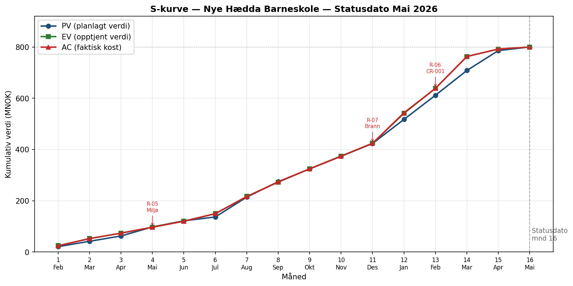

Støttende datatabell
Datatabellen under viser kumulative prosjektverdier per måned for hele forløpet. Statusdato er markert med ← Statusdato i raden for mnd 16. Fremtidige måneder viser bare planlagt PV; EV/AC/CPI/SPI fylles ut etter hvert som statusrapportene leveres.
Måned | Periode / dato | PV kum. (kr) | EV kum. (kr) | AC kum. (kr) | CPI | SPI
Mnd 1 | Februar 2025 | 20 825 000 kr | 24 490 000 kr | 24 200 000 kr | 1.012 | 1.176
Mnd 2 | Mars 2025 | 41 650 000 kr | 52 210 000 kr | 52 100 000 kr | 1.002 | 1.254
Mnd 3 | April 2025 | 62 475 000 kr | 73 580 000 kr | 73 400 000 kr | 1.002 | 1.178
Mnd 4 | Mai 2025 | 97 633 333 kr | 96 540 000 kr | 96 600 000 kr | 0.999 | 0.989
Mnd 5 | Juni 2025 | 121 625 000 kr | 120 220 000 kr | 120 100 000 kr | 1.001 | 0.988
Mnd 6 | Juli 2025 | 136 616 667 kr | 149 540 000 kr | 149 400 000 kr | 1.001 | 1.095
Mnd 7 | August 2025 | 214 108 333 kr | 216 820 000 kr | 216 100 000 kr | 1.003 | 1.013
Mnd 8 | September 2025 | 274 266 667 kr | 272 450 000 kr | 273 600 000 kr | 0.996 | 0.993
Mnd 9 | Oktober 2025 | 323 925 000 kr | 324 670 000 kr | 324 300 000 kr | 1.001 | 1.002
Mnd 10 | November 2025 | 373 583 333 kr | 374 280 000 kr | 373 400 000 kr | 1.002 | 1.002
Mnd 11 | Desember 2025 | 423 241 667 kr | 424 140 000 kr | 424 100 000 kr | 1.000 | 1.002
Mnd 12 | Januar 2026 | 517 400 000 kr | 540 968 333 kr | 543 300 000 kr | 0.996 | 1.046
Mnd 13 | Februar 2026 | 611 558 333 kr | 638 456 667 kr | 638 400 000 kr | 1.000 | 1.044
Mnd 14 | Mars 2026 | 708 216 667 kr | 762 615 000 kr | 763 000 000 kr | 0.999 | 1.077
Mnd 15 | April 2026 | 785 875 000 kr | 791 690 000 kr | 791 800 000 kr | 1.000 | 1.007
Mnd 16 ← Statusdato | Mai 2026 | 800 000 000 kr | 800 000 000 kr | 800 000 000 kr | 1.000 | 1.000

